Муниципальное бюджетное дошкольное образовательное учреждение
«Детский сад компенсирующего вида № 77 «Крымчаночка»
муниципального образования городской округ Симферополь Республики Крым
г. Симферополь ул. Крымских партизан, 19 т. (0652) 44-36-00, sadik_krimchanochka@crimeaedu.ru

Паспорт
старшей группы №1

«Звëздочки»

2024-2025 гг.
С детьми работают:
Воспитатели:
Воспитатель:
- Казимова Зарина Бахтиëрна

- Педагогический стаж: 10 лет
- Образование: Высшее
- НПУ им. М. П. Драгоманова, 16 год
- Специальность: дефектолог, воспитатель, ассистент учителя-реабилитолога
Воспитатель:
- Жердева Анна Владимировна
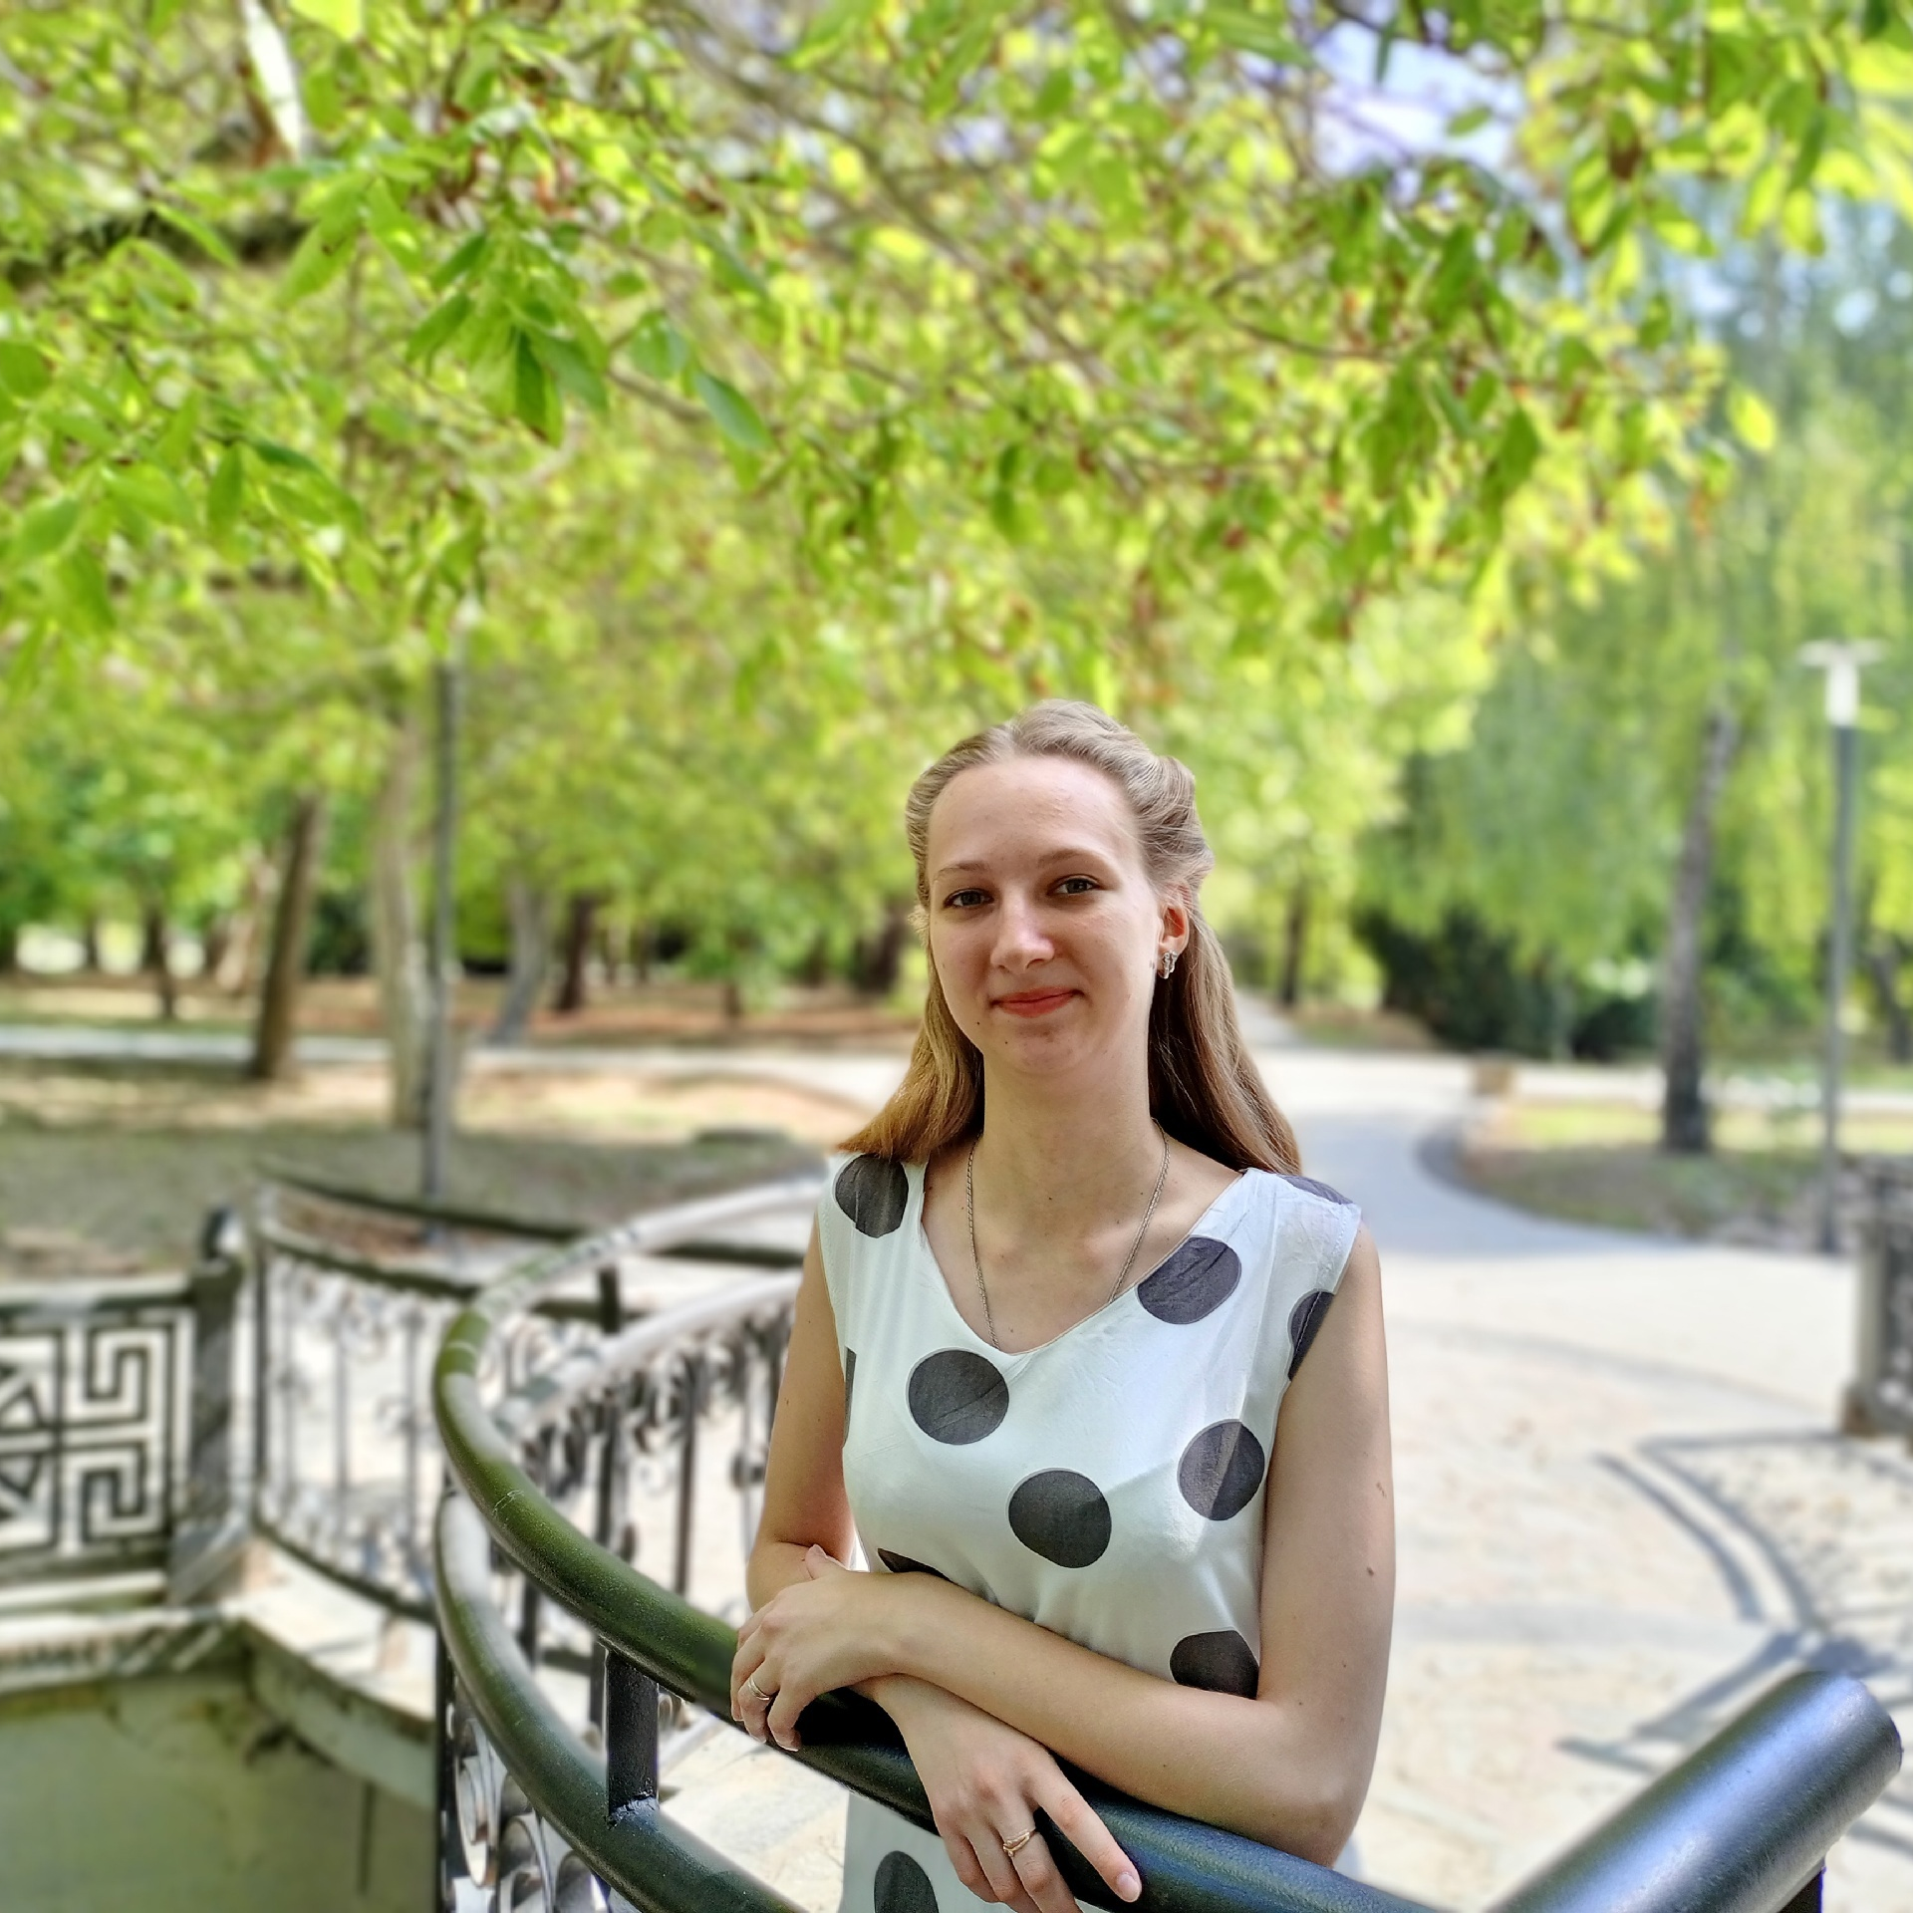
- Педагогический стаж: 2 года
- Образование: средне-профессиональное
- Инженерно-педагогический колледж , 2023 год
- Специальность: воспитатель детей дошкольного возраста

Помощник воспитателя:
- Коваль Ольга Алексеевна
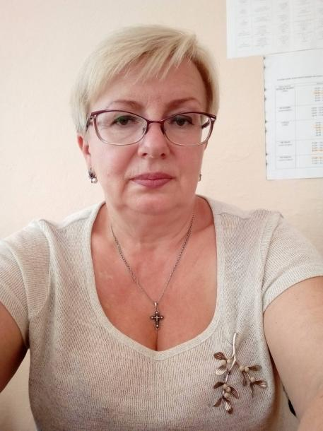
- Стаж в должности: 9 лет

Списочный состав детей
с датами рождения.

№ п/п | Ф.И.О. ребёнка | Дата рождения
 | Головачев Костя | 06.04.2020
 | Кафтарев Святослав | 24.03.2020
 | Коваленко Лев | 18.12.2020
 | Котилевич Марк | 17.05.2020
 | Кусси Давид | 09.12.21
 | Малышева Аня | 21.01.2020
 | Мищенко Полина | 26.06.2020
8. | Некрасова Вероника | 14.05.2020
9. | Новиков Михаил | 04.05.2020
10. | Сигошина Елизавета | 08.04.2020
11. | Стаховская Есения | 21.09.2020
12. | Титяева Мария | 30.04.2020
13. | Урмиев Тимур | 20.02.2020
14. | Фурсенко Ксения | 11.10.20
15. | Халилов Эдем | 07.03.2020
16. | Щербакова Ульяна | 23.08.2020
17. | Юринова Татьяна | 28.01.2020

Расписание
непосредственной образовательной
деятельности

ПОНЕДЕЛЬНИК | ВТОРНИК | СРЕДА | ЧЕТВЕРГ | ПЯТНИЦА
1. Развитие речи  2. Рисование  3. Физкультура | 1. Математика  2.Лепка(1,3)/Аппликация(2,4)  3. Музыка | 1.Художественная литература(1,3)/Подготовка к обучению грамоте(2,4)  2. Физкультура | 1.Познание окружающего мира  2.Декоративное рисование  3. Музыка | 1.Мир природы(1,3)/  Конструирование, худ. труд(2,4)  2.Физкультура (У)

Режим работы группы
на холодный период года.

Мероприятия |  | Время проведения
Дома
Подъем, утренний туалет |  | 06.00 - 07.00
В дошкольном учреждении
Прием, осмотр, игры, самостоятельная деятельность детей, индивидуальная работа, ежедневная утренняя гимнастика | 7.00 - 8.25
Подготовка к завтраку, дежурство, завтрак | 8.25 -8.50
Игра, самостоятельная деятельность, подготовка к занятиям, (работа с дежурными) | 8.50 - 9.00
Занятия, ЛФК | 9.00-11.05
Подготовка к прогулке, прогулка (игры, наблюдения, труд, индивидуальная работа с детьми, экспериментальная деятельность) | 11.05-12.20
Возвращение с прогулки, подготовка к обеду, обед, подготовка ко сну, дневной сон | 12.20-15.00
Постепенный подъем, воздушные, водные процедуры, закаливание, игры, самостоятельная деятельность детей, кружковая работа. | 15.00-15.30
Подготовка к полднику, уплотненный полдник | 15.30-16.00
Игры, самостоятельная деятельность детей, кружковая работа | 16.00-17.00
Прогулка, игры, самостоятельная деятельность, индивидуальная работа с детьми, уход детей домой | 17.00-19.00
Рекомендованный режим дома
Прогулка, наблюдение, повторение правил безопасного поведения на улице. | 19.00 – 20.00
Возвращение с прогулки, помощь взрослым, спокойные игры, гигиенические процедуры. Подготовка ко сну | 20.00- 21.00
Ночной сон | 21.00- 6.00

Теплый период года

Мероприятия | Время проведения
Дома
Подъем, утренний туалет | 6.00 – 07.00
В дошкольном упреждении
Прием детей, прогулка, игры, самостоятельная деятельность, индивидуальная работа, утренняя гимнастика | 7.00 – 08.30
Самостоятельная деятельность детей, подготовка к завтраку, завтрак | 8.30- 09.20
Игры, ЛФК, подготовка к прогулке, прогулка: игры, наблюдения, самостоятельная деятельность, воздушные и солнечные процедуры. Образовательная деятельность на воздухе (музыкальная, художественная, речевая, экспериментальная), возвращение с прогулки, водные процедуры | 9.20 – 12.25
Подготовка к обеду, обед | 12.25-13.00
Подготовка к дневному сну, сон. | 13.00-15.00
Постепенный подъем, закаливание, самостоятельная деятельность, игры, дополнительное образование, кружковая работа. | 15.00-16.00
Подготовка к полднику, уплотненный полдник | 16.00-16.25
Самостоятельная деятельность, игры, кружковая работа, подготовка к прогулке | 16.25-17.00
Прогулка: игры, самостоятельная деятельность детей. Уход детей домой | 17.00-19.00
Дома
Прогулка с детьми, повторение правил безопасного поведения на улице, возвращение домой, легкий ужин, спокойные игры, гигиенические процедуры, вечерняя сказка. | 19.00 -21.00
Ночной сон | 21.00 – 06.00

Организация развивающей предметно-пространственной среды
в средней группе

Предметно-развивающая среда в группах
Наименование | Направленность | Оборудование
Физкультурно-оздоровитель-  ный центр | Расширение индивидуального двигательного опыта в самостоятельной деятельности | - Дорожки массажные  - Скакалки, мячи резиновые разных диаметров  - Атрибутика к подвижным играм (шапочки, медальоны, эмблемы).  - Разнообразные игрушки, стимулирующие двигательную активность: мячи, кубики, ленты. -- - Кегли, кольцебросы.
Экологический центр | Расширение познавательного опыта, его использование в трудовой деятельности | - Календарь природы.  - Комнатные растения в соответствии с возрастными рекомендациями;  - Наборы для ухода за растениями  - Сезонный материал  - Паспорта растений  - Материал для проведения элементарных опытов  - Инвентарь для трудовой деятельности  - Природный и бросовый материал.  - Инвентарь для ухода за растениями.  - Дидактические игры на природоведческую тематику.  - Энциклопедии на природоведческую тематику.
Центр развивающих игр речевого развития | Расширение познавательного сенсорного опыта детей | - Дидактический материал по сенсорному воспитанию  - Дидактические игры  - Настольно-печатные игры  - Познавательный материал для детского экспериментирования  - Дидактические наглядные материалы.  - Предметные и сюжетные картинки и др.  - Книжные уголки с соответствующей возрасту литературой.  - Наглядно-дидактические пособия «Рассказы по картинкам».  - Карточки с буквами.
Игровой центр | Реализация ребенком полученных и имеющихся знаний об окружающем мире в игре. Накопление жизненного опыта | - Атрибутика для с-р игр по возрасту детей «Кукольный уголок», «Кухня», «Салон красоты», ««Магазин», Больница».  - Предметы- заместители  - Сюжетные игрушки  - Игрушки транспортные разного вида  - Игрушки, изображающие предметы труда и быта.  - Ролевые атрибуты к играм-имитациям и сюжетно-ролевым, отражающим простые жизненные ситуации и действия (Игрушки-животные. Куклы. Набор посуды.)  - Материалы для конструирования: строительные наборы с деталями разных форм и размеров. Фигурки людей и животных для обыгрывания.  - Тематические конструкторы. Настольный конструктор «ЛЕГО».
Центр безопасности | Расширение познавательного опыта, его использование в повседневной деятельности | - Материалы, связанные с тематикой по ОБЖ и ПДД (иллюстрации, игры).  - Дорожные знаки  - «Экстренные ситуации»; «Уроки безопасности», «Дорожные знак» и т.д.  - Иллюстрации и предметы, изображающие опасные инструменты.  - Наглядно-дидактические пособия (из серии «Транспорт»).
Центр  Крымоведение | Расширение краеведческих представлений детей, накопление познавательного опыта | - Иллюстрированные книги о родном крае, фотографии, символы.  - Символика края: флаг, герб и т.д.  - Образцы русских, украинских, крымско-татарских костюмов (возможно представление других национальностей)  - Детская художественной литературы  - Папки с материалом о Симферополе. Республике Крым.
Центр познаватель-  ного развития |  | - Лото, домино в картинках.  - Предметные и сюжетные картинки, тематические наборы картинок.  - Иллюстрации предметов бытовой техники, используемых дома и в детском саду (пылесос, мясорубка, стиральная машина и т.д.).  - Мелкая геометрическая мозаика.  - Логико-математические игры.  - Картинки с изображением частей суток и их последовательности.  - Игры для интеллектуального развития.  - Настольно-печатные игры разнообразной тематики и содержания.  - Счетные палочки.  - Пазлы.  - Циферблат часов.  - Магнитная доска.
Центр музыки |  | - Музыкальные игрушки (бубен, шумелки, металлофон)
Центр творчества |  | Материалы для ручного труда: бумага разных видов (цветная, гофрированная, салфетки, картон, открытки и др.). Вата, поролон, текстильные материалы (ткань, веревочки, шнурки, ленточки и т.д.). Подборка бросового материала (коробки, катушки, конусы, пластиковые бутылки, пробки, фантики и фольга от конфет и др.). Природные материалы (шишки, желуди, различные семена, скорлупа орехов, яичная и др.). Инструменты: ножницы с тупыми концами; кисть; клей.  Материалы для ИЗО деятельности: произведения живописи. Наборы цветных карандашей; наборы фломастеров; шариковые ручки. гуашь; акварель; цветные восковые мелки и т.п. Индивидуальные палитры для смешения красок. Кисточки - тонкие и толстые, щетинистые, беличьи; баночки для промывания ворса кисти от краски. Бумага для рисования разного формата. Салфетки из ткани, хорошо впитывающей воду, для осушения кисти, салфетки для рук. Пластилин, доски для лепки. Стеки разной формы. Печатки для нанесения узора. Произведения народного искусства. Выставка работ детского творчества.
Методическое обеспечение программы.
Список литературы.

1. Абрамова Л.В., Слепцова И.Ф. Социально-коммуникативное развитие дошкольников. Старшая группа. 5-6 лет. – 2-е изд., испр. и доп. - М.: МОЗАИКА-СИНТЕЗ, 2020
2. Борисова М.М. Малоподвижные игры и игровые упражнения: Методическое пособие для занятий с детьми 3-7 лет. – 3-е изд., испр. и доп. – М.: МОЗАИКА-СИНТЕЗ, 2020
3. Веракса Н.Е., Галимов О.Р. Мир физических явлений: Опыты и эксперименты в дошкольном детстве. Для занятий с детьми 4-7 лет. – 2-е изд., испр. и доп. – М.: МОЗАИКА-СИНТЕЗ, 2021
4. Ветохина А.Я., Дмитриенко З.С. Нравственно-патриотическое воспитание детей дошкольного возраста. Планирование и конспекты занятий. Методическое пособие для педагогов. – СПб.: «Детство-пресс», 2022
5. Вострухина Т.Н., Кондрыкинская Л.А. Знакомим с окружающим миром детей 5-7 лет. 2-е изд., испр. и доп.– М.: ТЦ Сфера, 2015
6. Гербова В.В. Развитие речи в детском саду: Конспекты занятий: 5-6 лет. – М.:
МОЗАИКА-СИНТЕЗ, 2020
7. Дыбина О.В. Ознакомление с предметным и социальным окружением. Конспекты занятий с детьми 5-6 лет. – М.: МОЗАИКА-СИНТЕЗ, 2020
8. Зеленова Н.Г., Осипова Л.Е. Мы живем в России. Гражданско-патриотическое
воспитание дошкольников. (Старшая группа.) — М.: «Издательство Скрипторий 2003»,2007
9. Колдина Д.Н. Рисование в детском саду. Конспекты занятий с детьми 5-6 лет. – 2-е изд., испр. и доп. - М.: МОЗАИКА-СИНТЕЗ, 2021
10. Колдина Д.Н. Лепка в детском саду. Конспекты занятий с детьми 5-6 лет. – 2-е изд., испр. и доп. – М.: МОЗАИКА-СИНТЕЗ, 2021
11. Колдина Д.Н. Аппликация в детском саду. Конспекты занятий с детьми 5-6 лет. – 2-е изд., испр. и доп. – М.: МОЗАИКА-СИНТЕЗ, 2021
12. Колесникова Е.В. Математика для детей 5-6 лет: Учеб.-метод. пособие к рабочей тетради «Я считаю до десяти». – 4-е изд., перераб. И доп. – М.: ТЦ Сфера, 2022
13. Комарова Т.С. Изобразительная деятельность в детском саду. Конспекты занятий с детьми 5-6 лет. – М.: МОЗАИКА-СИНТЕЗ, 2020
14. Куцакова Л.В. Занятия по конструированию из строительного материала в старшей группе. – М.: МОЗАИКА-СИНТЕЗ, 2007
15. Литвинова О.Э. Конструирование с детьми старшего дошкольного возраста. Конспекты совместной деятельности с детьми 5—6 лет: учебно-методическое пособие. — СПб. : ООО «ИЗДАТЕЛЬСТВО «ДЕТСТВО-ПРЕСС», 2017
16. Лыкова И.А. Изобразительная деятельность в детском саду: планирование, конспекты занятий, методические рекомендации. Старшая группа. – М.: «КАРАПУЗ-ДИДАКТИКА», 2009
17. Лыкова И.А. Конструирование в детском саду. Старшая группа. Учебно-методическое пособие к парциальной программе «Умные пальчики». М.: ИД «Цветной мир», 2021
18. Мамаева О.А. Поделки из природного и бросового материала. 5-6 лет. – 2-е изд., испр. И доп. – М.: МОЗАИКА-СИНТЕЗ, 2020
19. Николаева С.Н. Экологическое воспитание в старшей группе детского сада. – 2-е изд., испр. и доп. – М.: МОЗАИКА-СИНТЕЗ, 2022
20. Павлова О. А. Познание предметного мира: комплексные занятия. Старшая группа. – изд. 2-е, испр. – Волгоград: Учитель.
21. Павлова Л.Ю. Сборник дидактических игр по ознакомлению с окружающим миром: Для занятий с детьми 4-7 лет. – М.: МОЗАИКА-СИНТЕЗ, 2020
22. Пензулаева Л.И. Физическая культура в детском саду: Конспекты занятий для работы с детьми 5-6 лет. – М.: МОЗАИКА-СИНТЕЗ, 2020
23. Пензулаева Л.И. Оздоровительная гимнастика. Комплексы упражнений для детей 5-6 лет. – 2-е изд., испр. и доп. – М.: МОЗАИКА-СИНТЕЗ, 2020
24. Петрова В.И., Стульник Т.Д. Этические беседы с дошкольниками: Основы
нравственного воспитания: Для занятий с детьми 4-7 лет. – М.: МОЗАИКА-СИНТЕЗ, 2020
25. Помораева И.А., Позина В.А.Формирование элементарных математических
представлений: Конспекты занятий: 5-6 лет. – 2-е изд., испр. и доп. - М.: МОЗАИКА- СИНТЕЗ, 2020
26. Соломенникова О.А. Ознакомление с природой в детском саду: Старшая группа. М.: МОЗАИКА-СИНТЕЗ, 2019

Общие сведения о группе.
Прихожая.
1.Маркированные индивидуальные шкафчики для детей-22шт.
2. Тумба под обувь-1шт.
3.Скамья для сиденья-2шт.
Стульчики- 3 шт.
4.Дорожка - 1шт.
5. Стенды « Для вас родители»
- « Из жизни нашей группы»
- «Будь здоров»
- «Наше творчество»
- «Меню»
6.Зеркало-1шт.

Групповая комната.
1. Столы - 11шт.
2. Стульчики-25шт.
3.Шкаф для методического пособия - 1шт.
4. Шкаф для игрушек -1 шт.
5.Ковер -1шт.
6.Доска-1шт.
7.Полки-1шт.
8.Стол для экспериментов-1 шт.
9. Стол для игр-1шт.
10.Столик для художественной деятельности- 1 шт.
11.Полка(патриотическое воспитание) -1 шт.
12. Рeциpкyлятop.
13.Мягкий уголок: диван.
14.Кроватки-2шт
15.Часы настенные
16. Стенд «Мы дежурим»
Спальня.
1. Кроватки -20шт.
2. Комплекты постельного белья по количеству детей.
Матрац-20 шт.
Одело-20 шт.
3. Стенд «Моя кроватка»
4. Уголок уединения «Домик» -1 шт.
6. Стол письменный-1шт.
7.Методический шкаф.
Раздаточная.
1. Шкаф для столовой и кухонной посуды-1шт.
2. Подставки с салфетками-5 шт.
3.Раковины -2шт.
4.Сушки для посуды-1шт.
5.Посуда по количеству детей.
6.Стол для раздачи пищи- 1шт.
Комната для умывания.
1. Зеркало - 1шт.
2. Маркированные шкафчики для ручных полотенец - 24шт.
3.Поддон для закаливания - 1шт.
4. Стенд «Моё полотенце»
5.Раковины для детей - 3шт.
6.Унитазы - 3шт

